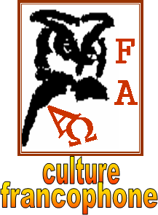

**Le système de soins de santé**

**du Canada**

**Lisez attentivement les questions avant d’écouter la chronique**



**Écoutez et faites les exercices**

## **I.** **Associez les informations à gauche et les informations à droite pour compléter les phrases prises de la chronique.**

|  |  |  |
| --- | --- | --- |
| A) …à ses résidents | …… | 1) dans le but d’offrir un meilleur service aux habitants. |
| B) Le site web du gouvernement du Canada |  | 2) le financement et la prestation de services médicaux... |
| C) …offre une assurance maladie-maladie publique |  | 3) un accès satisfaisant aux services médicaux… |
| D) …entre 13 régimes de santé provinciaux et territoriaux |  | 4) qui est financée par des fonds publics du pays. |
| E) …le gouvernement fédéral établit et gère |  | 5) nous montre, alors, les options offertes par le système de santé canadien et les règles à respecter. |
| F) Il appuie également |  | 6) des normes nationales pour le système de santé. |

|  |  |  |  |  |  |
| --- | --- | --- | --- | --- | --- |
| A | B | C | D | E | F |
|  |  |  |  |  |  |

## **II.** **Cochez les caractéristiques qui sont en rapport avec les gouvernements provinciaux et territoriaux du Canada :**

Responsables de l’administration et l’organisation des services médicaux

La totalité du coût des services médicaux nécessaires doit être payée

Les services médicaux doivent être universels

Responsables d’assurer la prestation des services médicaux aux habitants

Services soumis à la loi de santé publique du Royaume Uni

Des régimes de santé incomplets

Gestion indépendante de la Loi canadienne sur la santé

Les habitants ont droit à une assurance médicale tantôt à l’intérieur, tantôt à l’extérieur du pays

Pneumonies

Accès aux services médicaux seulement au Canada

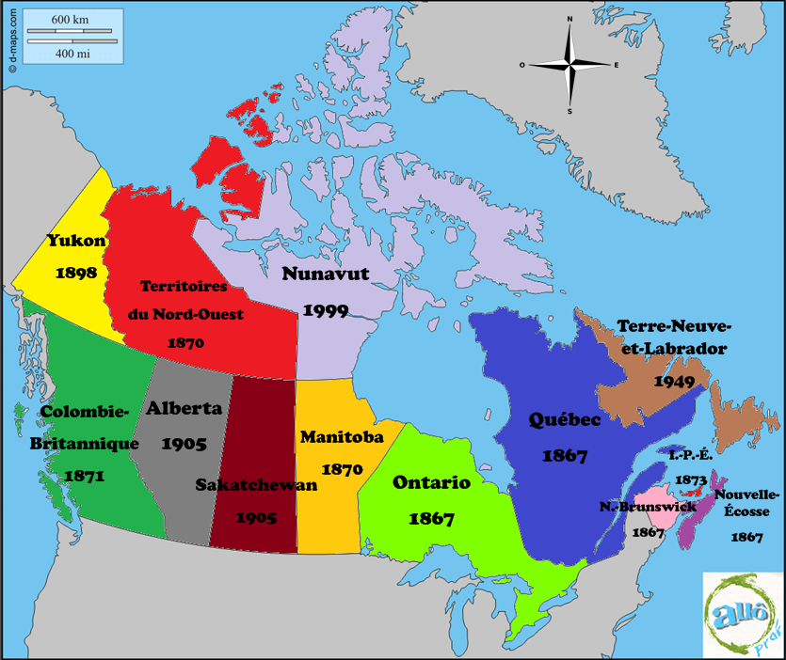

Services médicaux fournis sur une base non lucrative

## **III. Cochez les idées qui sont réellement présentées par la chronique.**

🖵 Les soins de santé reçoivent des fonds seulement des gouvernements locaux.

🖵 Il y a quelques groupes spécifiques qui ont droit aux services de soins de santé grâce aux fonds fédéraux.

🖵 Les Inuits n’ont pas de droit aux fonds fédéraux pour le financement des services de soins de santé.

🖵 Les soins primaires assurent et coordonnent les services médicaux du patient.

🖵 Les personnes âgées, les enfants et les prestataires de l’aide sociale jouissent d’une couverture médicale supplémentaire.

🖵 Les soins de la vue, les médicaments sur ordonnance ou les services d’ambulance, parmi d’autres, sont couverts par l’assurance maladie publique.

🖵 Malgré l’universalité du service des soins médicaux du Canada, il y a des personnes qui n’y ont pas accès.

🖵 Les régimes d’assurance-maladie privés sont interdits au Canada.